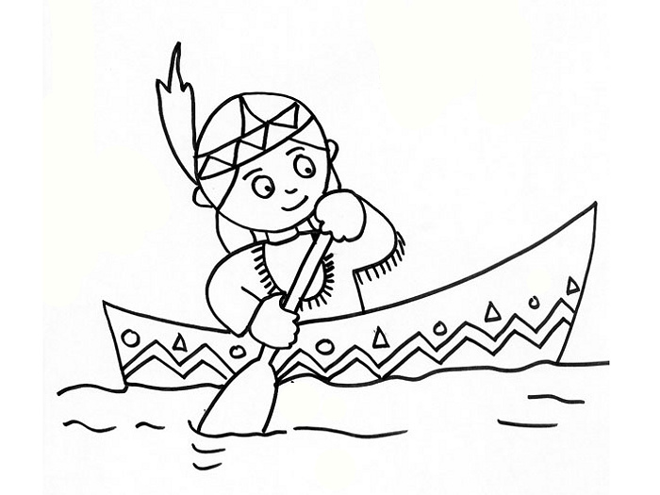
Týdenní plán třídy 4. B od 23. 3. do 27. 3. 2015
Jméno:
Předmět | Učivo | Poznámky | Jak se mi to povedlo
Český jazyk | Slovesný způsob podmiňovací. Tvary podmiňovacího způsobu. |  | 
Matematika | Zlomky. Pojem čitatel a jmenovatel. Písemné dělení jednociferným dělitelem. G: Rovnoběžníky - rýsování a procvičování.
Člověk a jeho svět | Př: Ptáci hnízdící v okolí lidských obydlí. | Ústní zkoušení.
Člověk a jeho svět | Vl: Rozdíl mezi mapou a plánem. Orientace podle mapy. Kompas a buzola. | Ústní zkoušení.
Anglický jazyk | 1. skupina: CHIT CHAT 2 - unit 1 -Triathlon + The Dragon Crown.
Anglický jazyk | 2. skupina: CHit CHat 2 - unit 1. The Dragon Crown. Revision. Can.
Informatika | Malování na PC.
Pamatuj | 23. 3. Pč - květináč s miskou naplněný zeminou.

